TRƯỜNG ĐẠI HỌC GIAO THÔNG VẬN TẢI

KHOA CÔNG TRÌNH

BỘ MÔN SỨC BỀN VẬT LIỆU

---------------------------



**BÁO CÁO THÍ NGHIỆM**

**SỨC BỀN VẬT LIỆU**

**Giáo vên hướng dẫn :**

**Lớp :**

**Nhóm :**

**Sinh viên :**

Hà nội 2014

**PHẦN I: CÁC BÀI THÍ NGHIỆM CƠ BẢN**

(Thí nghiệm tại phòng 101A3b)

**Bài 1**

**THÍ NGHIỆM KÉO THÉP MỀM**

**1. Mục đích thí nghiệm**

{TN1_purpose}

**2. Bố trí và tiến hành thí ngiệm**

a/ Thí nghiệm kéo thép được thực hiện trên máy kéo nén thuỷ lực

*do*

*l0*

*2,5*

MÉu thÐp tr­íc khi kÐo

*l1*

*d1*

*dph*

H×nh d¸ng mÉu sau khi kÐo

|  |  |  |  |  |
| --- | --- | --- | --- | --- |
| Máy thí nghiệm : HFM 500kN | | | | |
| Kích thước mẫu trước khi kéo  ( mm) | | Kích thước mẫu sau khi kéo  ( mm) | | |
| do ={TN1_d0} | Fo ={TN1_F0} | d1 = {TN1_d1} | F1 ={TN1_F1} | l1 ={TN1_l1} |
| lo = {TN1_l0} |  | dPh={TN1_dPh} | FPh={TN1_FPh} | ∆l = {TN1_DeL} |

b/ Tiến hành thí nghiệm

Sau khi xác định kich thước của mẫu, kẹp mẫu lên ngàm kẹp của máy kéo nén và khởi động hệ thống bơm thuỷ lực để kéo mẫu.**3. Xử lý số liệu**

Một số đặc trưng cơ học của mẫu thí nghiệm

- Giới hạn tỉ lệ  {TN1_Sig_tl}

- Giới hạn bền  {TN1_Sig_b}

- Giới hạn chảy  {TN1_Sig_ch}

- Giới hạn phá hoại  {TN1_Sig_Ph}

- Độ giãn dài {TN1_Delta}

- Độ co ngang {TN1_Psi}

**4. Nhận xét kết quả thí nghiệm**

- Nhận xét về biểu đồ kéo thép thu được sau thí nghiệm, dạng phá hỏng của vật liệu sau khi mẫu đứt.

{TN1_Comment}

**Bài 2**

**XÁC ĐỊNH MÔ ĐUN ĐÀN HỒI E CỦA VẬT LIỆU**

**1.Mục đích thí nghiệm**

**2. Bố trí và tiến hành thí nghiệm**

a/ Bố trí thí nghiệm

Thí nghiệm được bố trí trên máy kéo thép 5T có sơ đồ như hỡnh vẽ. Lực P được tạo bằng hệ thống gia tải của máy.

d

P

a

P

1

2

3

5

4

1. Mẫu thí nghiệm

2. Thanh chuẩn 200mm

3. Bách phân kế

4. Đầu dao di động

5. Đầu dao cố định

b/ Tiến hành thí nghiệm

* Xác định kích thước của mẫu thử

Chiều dài đoạn mẫu đo biến dạng a =

Đường kính mẫu thử d =

- Tiến hành thí nghiệm (đặt tải vào mẫu thử) và ghi số liệu theo bảng dưới.

Bảng số liệu đọc được ở các đồng hồ đo

|  |  |  |  |  |  |  |
| --- | --- | --- | --- | --- | --- | --- |
| LÇn ®Æt t¶i thø | P  (kG) | ΔP  (kG) | Sè ®äc trªn b¸ch ph©n kÕ | | | |
| Nh¸nh bªn tr¸i | | Nh¸nh bªn ph¶i | |
|  | Δ |  | Δ |
| 1  2  3  4  5  6 | 0 |  |  |  |  |  |
| 300 |  |  |
| 300 |  |  |
|  |  |
| 600 |  |  |
|  |  |
| 900 |  |  |
|  |  |
| 600 |  |  |
|  |  |
| 300 |  |  |
|  |  |
| 0 |  |  |
|  |  |  |

Ghi chú : 

**3.Xử lý số liệu**

Trung bình số gia số gia số vạch ở bên trái



Trung bình số gia số gia số vạch ở bên phải



Biến dạng ở phía bên trái của mẫu thử



Biến dạng ở phía bên phải của mẫu thử



Biến dạng tỉ đối của mẫu thử



Vì thanh chịu kéo đúng tâm nên ứng suất của thanh là :



Mặt khác ta có

( theo ®Þnh luËt Hooke )

Vậy mô đun đàn hồi đo được theo thực nghiệm



**4.Nhận xét kết quả thí nghiệm**

-Tính sai số giữa thực nghiệm và lý thuyết

- Nêu ra một số nguyên nhân gây ra sai số

**Bài 3**

**XÁC ĐỊNH MÔ ĐUN ĐÀN HỒI TRƯỢT G**

**1.Mục đích thí nghiệm**

Thông qua việc đo góc xoắn giữa hai mặt cắt của một thanh chụi xoắn thuần tuý kiểm tra lại mô đun đàn hồi trượt G của vật liệu

Như đã biết khi vật liệu còn làm việc trong giới hạn đàn hồi thì ta có quan hệ sau:



Mặt khác nếu một thanh xoắn thuần tuý trong giới hạn đàn hồi và với các giả thiết + Trục thanh vẫn thẳng trước và sau khi biến dạng

+ Bán kính mặt cắt trước thẳng sau vẫn thẳng

+ Mặt cắt ngang trươc và sau biến dạng đều phẳng

Ta có quan hệ



Vậy với mặt cắt xác định khi đo được  ta xẽ kiểm tra đựơc G

**2. Bố trí và tiến hành thí nghiệm**

a/ Bố trí thí nghiệm

Thí nghiệm được bố trí như hình vẽ

- Thanh thép mặt cắt hình vành khăn được ngàm chặt một đầu, đầu tự do có hai cánh tay đòn hai bên. Một bên cánh tay đòn có thêm hệ thống dây dẫn ròng rọc để khi đặt tải đối xứng hai bên sẽ tạo ra một ngẫu lực xoắn thanh.

P

P

*l*

d

D

*M*

*bN*

*N*

*bM*

*a*

*a*

- Tại hai vị trí bất kỳ đoạn thanh chịu xoắn gắn cánh tay đòn, đầu tự do của những cánh tay đòn này có đặt các đồng hồ đo chuyển vị theo phương thẳng đứng.

b/ Tiến hành thí nghiệm

- Xác định kích thước của mẫu thí nghiệm

|  |  |  |  |  |  |
| --- | --- | --- | --- | --- | --- |
| l(mm) | d(mm) | D(mm) | a(mm) | bM(mm) | bN(mm) |
| {TN3_l} | {TN3_d} | {TN3_D} | {TN3_a} | {TN3_bM} | {TN3_bN} |

b/ Tiến hành đặt tải và ghi số liệu theo bảng dưới

Bảng số liệu đọc trên các thiết bị đo khi tăng và giảm tải

|  |  |  |  |  |  |  |
| --- | --- | --- | --- | --- | --- | --- |
| LÇn ®Æt t¶i thø | P  (kg) | ΔP  (kg) | Sè ®äc chuyÓn vÞ kÕ | | | |
| T¹i mÆt c¾t M | | T¹i mÆt c¾t N | |
|  | Δ |  | Δ |
| 1  2  3  4  5  6 | 0 |  | {TN3_VM_01} |  | {TN3_VN_01} |  |
| 2 | {TN3_DVM_02} | {TN3_DVN_02} |
| 2 | {TN3_VM_21} | {TN3_VN_21} |
| {TN3_DVM_24} | {TN3_DVN_24} |
| 4 | {TN3_VM_41} | {TN3_VN_41} |
| {TN3_DVM_46} | {TN3_DVN_46} |
| 6 | {TN3_VM_61} | {TN3_VN_61} |
| {TN3_DVM_64} | {TN3_DVN_64} |
| 4 | {TN3_VM_42} | {TN3_VN_42} |
| {TN3_DVM_42} | {TN3_DVN_42} |
| 2 | {TN3_VM_22} | {TN3_VN_22} |
| {TN3_DVM_20} | {TN3_DVN_20} |
| 0 | {TN3_VM_02} | {TN3_VN_02} |
|  |  |  |

Ghi chó : 

**3.Xử lý số liệu**

***a) Theo lý thuyết có***

 {TN3_G_Lt}

***b) Theo thí nghiệm***

Đặc trưng hình học

 {TN3_J0}

Mô men xoắn tương ứng với mỗi ∆P

 {TN3_DMz}

Trung bình số gia số vạch khi tăng và giảm tải

Vị trí M  {TN3_DVM_Tb}

Vị trí N  {TN3_DVN_Tb}

Góc xoắn các mặt cắt trên thanh tương ứng với ∆Mz

Mặt cắt M  {TN3_PhiM}

Mặt cắt N  {TN3_PhiN}

Góc xoắn tương đối giữa hai mặt cắt đo được bằng thực nghiệm

 {TN3_DPhiM}

Vậy mô đun đàn hồi trượt G là

 {TN3_G_Tt}

**4.NhËn xÐt kÕt qu¶ thÝ nghiÖm**

-TÝnh sai sè gi÷a thùc nghiÖm vµ lý thuyÕt

- Nªu ra mét sè nguyªn nh©n g©y ra sai sè

**Bài 4**

**ĐO ỨNG SUẤT DẦM CHỊU UỐN THUẦN TÚY**

**1.Mục đích thí nghiệm**

**2. Bố trí và tiến hành thí nghiệm**

a/ Bố trí thí nghệm như hình vẽ

*l*

*b*

*h*

A

ΔP

ΔP

*l*

B

Vd

Vt

1

2

3

1. Dầm thép mặt cắt chữ nhật

2. Ten xô mét đo biến dạng

3. Quả cân tạo tải trọng

Hình 4: Sơ đồ thí nghiệm đo ứng suất dầm uốn thuần tuý

b/ Tiến hành thí nghiệm

- Xác định kích thước của mẫu thí nghiệm và thông số của dụng cụ đo :

|  |  |  |  |  |
| --- | --- | --- | --- | --- |
| l  (mm) | b  (mm) | h  (mm) | a  (mm) | k |
|  |  |  | 20 | 1000 |

a là khoảng cách giữa hai mũi dao của ten xô mét (lấy a = 1 nếu đo bằng điện trở)

k là hệ số khuyếch đại (độ nhạy) của ten xô mét

- Tiến hành quá trình đặt tải và ghi số liệu của thiết bị đo theo bảngB¶ng sè liÖu ®äc ®­îc khi ®Æt t¶i

|  |  |  |  |  |  |  |
| --- | --- | --- | --- | --- | --- | --- |
| LÇn ®Æt t¶i thø | P  (kg) | ΔP  (kg) | Sè ®äc trªn ten x« mÐt ®ßn | | | |
| Ten x« mÐt ë trªn | | Ten x« mÐt ë d­íi | |
| V | Δ v | v | Δ v |
| 1  2  3  4  5  6 | 0 |  |  |  |  |  |
| 2 |  |  |
| 2 |  |  |
|  |  |
| 4 |  |  |
|  |  |
| 6 |  |  |
|  |  |
| 4 |  |  |
|  |  |
| 2 |  |  |
|  |  |
| 0 |  |  |
|  |  |  |

**3.Xử lý số liệu**

***a)Tính theo lý thuyết***

Đặc trưng hình học của mặt cắt ngang



Mô men uốn của dầm ứng với tải trọng ∆P



Ứng suất của dầm theo lý thuyết



***b) Theo thí nghiệm***

Trung bình số gia số vạch của thiết bị đo khi đặt tải

Bên trên 

Bên dưới 

Biến dạng tỉ đối của dầm

Thớ trên 

Thớ dưới 

Ứng suất đo được qua thiết bị đo

Thớ trên 

Thớ dưới 

**4.Nhận xét và so sánh kết quả thí nghiệm với lý thuyết**

-Tính sai số giữa thực nghiệm và lý thuyết

- Nêu ra một số nguyên nhân gây ra sai số

**Bài 5**

**ĐO ĐỘ VÕNG, GÓC QUAY CỦA DẦM CHỊU UỐN**

**NGANG PHẲNG**

**1.Mục đích thí nghiệm**

**2. Bố trí và tiến hành thí nghiệm**

a/ Bố trí thí nghiệm

*l*/2

*b*

*h*

A

B

C

P

D

*l*/2

a

Hình 5 : Sơ đồ thí nghiệm đo độ võng góc quay dầm uốn ngang phẳng

b/ Tiến hành thí nghiệm

- Đo kích thước của dầm

|  |  |  |  |
| --- | --- | --- | --- |
| l(mm) | b(mm) | h(mm) | a(mm) |
|  |  |  |  |

- Tiến hành đặt tải và đọc số liệu trên thiết bị đoB¶ng ghi sè liÖu ®äc trªn thiÕt bÞ ®o khi ®Æt t¶i

|  |  |  |  |  |  |  |
| --- | --- | --- | --- | --- | --- | --- |
| LÇn ®Æt t¶i thø | P  (kg) | ΔP  (kg) | Sè ®äc trªn b¸ch ph©n kÕ | | | |
| T¹i vÞ trÝ D | | T¹i vÞ trÝ B | |
|  | Δ |  | Δ |
| 1  2  3  4  5  6 | 0 |  |  |  |  |  |
| 2 |  |  |
| 2 |  |  |
|  |  |
| 4 |  |  |
|  |  |
| 6 |  |  |
|  |  |
| 4 |  |  |
|  |  |
| 2 |  |  |
|  |  |
| 0 |  |  |
|  |  |  |

**3.Xử lý số liệu**

***a) Theo lý thuyết:***

Đặc trưng hình học của mặt cắt



Tương ứng với mỗi tải trọng ΔP ta có

Độ võng tại mặt cắt giữa nhịp



Góc quay của mặt cắt ở gối



***b) Theo thí nghiệm***

Trung bình số gia số vạch của thiết bị đo khi tăng và giảm tải ∆P

Tại vị trí B 

Tại vị trí D 

Độ võng tại B theo thực nghiệm



Góc quay mặt cắt A theo thực nghiệm



**4.Nhận xét kết quả thí nghiệm**

-Tính sai số giữa thực nghiệm và lý thuyết

- Nêu ra một số nguyên nhân gây ra sai số

**PHẦN II : CÁC BÀI THÍ NGHIỆM CHUYÊN NGÀNH**

**Bài 6**

**THÍ NGHIỆM ĐO DAO ĐỘNG CỦA DẦM**

(Ngành CT + Cơ khí thí nghiệm phòng 106 A3)

**1. Mục đích thí nghiệm**

* Xác định tần số dao động tự do của hệ đàn hồi (ω)
* Xác định tần số dao động khi hệ dao động cộng hưởng (Ω)

**2. Bố trí thí nghiệm**

Một công xon ở đầu tự do gắn một động cơ, rô to của động cơ có khối lượng

lệch tâm. Khi động cơ quay sẽ gây ra lực kích thích P(t):



P0: Lực ly tâm

Ω : Tần số góc của lực kích thích.

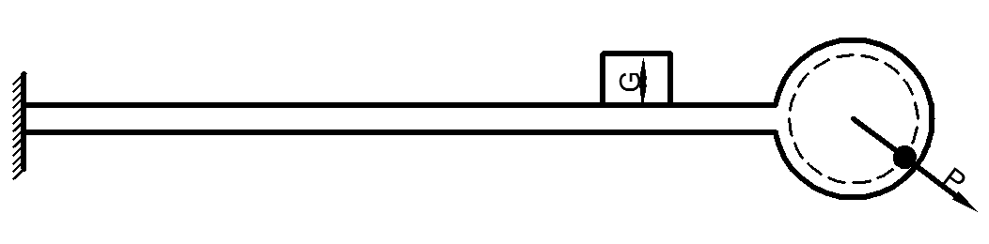

1

2

3

Hình 6 : Sơ đồ thí nghiệm dao động của dầm

1. Dầm công xon

2. M ô tơ có khối lượng lệch tâm

3. Đầu đo gia tốc 10G

Khi thay đổi điện áp của mạch điện vào động cơ thì Ω cũng thay đổi.

Nếu bỏ qua lực cản của môi trường thì hệ số động được tính theo công

thức sau:

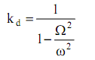

ω : Tần số dao động tự do.

Như ta đã biết , nếu ω≅ Ω thì xẽ xảy ra hiện tượng cộng hưởng. Thí nghiệm được bố trí như hình 6

Với máy thí nghiệm SDA-830C

Đầu đo dao động 10G.

Để động cơ đứng yên, tác động một lực vào dầm để nó dao động tự do được tần số dao động riêng ω.

Cho động cơ quay và thay đổi điện áp dòng điện vào động cơ để dầm dao động cộng hưởng, do tần số dao động cộng hưởng Ω

Trong bài thí nghiệm này ta dùng máy đo dao động SDA – 830C với đầu đo 10G, cho ta biểu đổ dao động hiện trên màn hình máy tính để xem và in ra đổ thị dao động từ đó xác định được ω và Ω

**Bài 7**

**THÍ NGHIỆM XÁC ĐỊNH GIỚI HẠN MỎI CỦA VẬT LIỆU**

(Ngành Công trình + Cơ khí thí nghiệm phòng 106 A3)

**1. Mục đích thí nghiệm**

Thí nghiệm nhằm xác định giới hạn mỏi với chu trình uốn đối xứng của một

loại vật liệu. Vẽ biểu đồ quan hệ giữa ứng suất vớichu trình phá hoại mẫu thử.

**2. Bố trí thí nghiệm**

Thí nghiệm mỏi có chu trình đối xứng được thực hiện trên máy PWC-6. Mẫu

thí nghiệm được chế tạo dạng giống như mẫu thí nghiệm kéo thép nhưng với độ

đồng tâm và độ bóng yêu cầu cao hơn. Sơ đồ máy thí nghiệm được lắp mẫu như

hình 7.

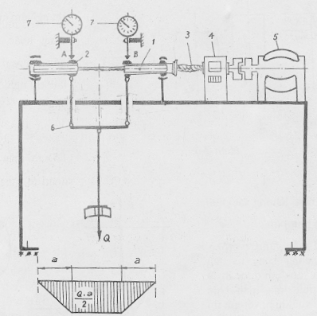

Hình 7 sơ đồ thí nghiệm mỏi

1 – Mẫu thí nghiệm 2 – Ngàm cặp mẫu

3 – Khớp truyền động 4 – Hộp số của máy và bộ đếm

5 - Động cơ điện tốc độ cao 6 – Hệ thống quang treo tải trọng

7 - Đồng hồ kiểm tra độ chính xác của mẫu thử

Mỗi điểm trên bề mặt mẫu ở đoạn loàn việc AB có ứngsuất biến đổi theo

thời gian.

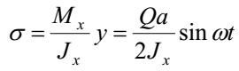

trong đó:

Q – Tải trọng đặt vào mẫu,

Jx – Mô men quán tính trục của mẫu,

ω - Tốc độ quay của động cơ.

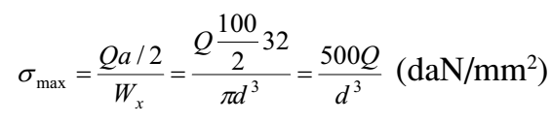

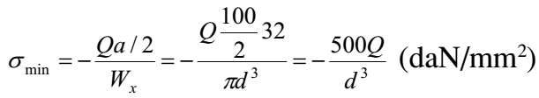

Do cấu tạo của máy, ta có:

a = 100 mm,

d – là đường kính đoạn làm việc của mẫu (mm).

**3. Trình tự thí nghiệm**

Chuẩn bị 10 mẫu thí nghiệm cùng loại, đo đường kínhd và chọn tải trọng thứ

nhất Q1 đặt vào quang treo.

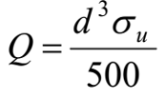

với thép σu= 0,6σb

với kim loại màu σu= 0,4σb

Q - là trọng lượng quang treo đã được ghi trong đĩa quả cân.

Lắp mẫu thí nghiệm vào ngàm đảm bảo thật chắc chắn,lắp hai bách phân kế vào để kiểm tra độ chính xác của mẫu như hình vẽ. Dùng tay quay trục động cơ, kim đồng hồ 7 không dịch quá 5/100 mm được coi là đạt yêu cầu. Nếu không thoả mãn điều kiện trên, phải chỉnh lắp lại hoặc thay mẫu khác.

Đặt tải trọng Q1 vào đĩa quang treo, tháo đồng hồ 7 ra khỏi máy, kiểm tra đồng hồ đếm số vòng quay và cho máy chạy.

Từ mẫu thí nghiệm thứ hai trở đi, giảm ứng suất từ 20-40MN/m2 so với lần

trước. Mỗi lần phá hoại ta ghi lại trị số ứng suất phá hoại σ và số chu trình tương

ứng N.

Với cách giảm tải trọng dần dần như trên thì đến lúc nào đó mẫu không bị phá hoại khi đạt đến số chu trình giới hạn (với thép Ngh= 107 vòng, kim loại màu Ngh= 108 vòng). Giả sử từ mẫu thứ n có σn mẫu đạt số chu trình giới hạn mà không gẫy thì ta tiếp tục thử mẫu thứ n+1 với ứng suất.

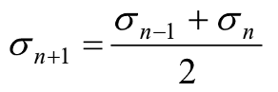

Với σn+1 mẫu không bị gẫy khi đạt tới Ngh mà σn-1 - σn+1 không lớn hơn 10MN/m2 thì lấy σn+1 làm giới hạn mỏi.

Trường hợp chọn σn+1 như trên mà mẫu bị gẫy khi chưa đạt đến Ngh thì ta có thể chọn σn  làm giới hạn mỏi.

**Bài 8**

**XÁC ĐỊNH LỰC TỚI HẠN THANH CHỊU NÉN**

(Ngành Công trình thí nghiệm phòng 101A3b)

**1. Mục đích thí nghiệm**

Quan sát hiện tượng mất ổn định của thanh chịu nén hai liên kết hai đầu khớp. Xác định lực tới hạn (Pth)của thanh chịu nén trong miền đàn hồi bằng công thức gần đúng và phép biến đổi South Well. So sánh kết quả của thí nghiệm với công thức Ơle

**2. Bố trí thí nghiệm**

Thí nghiệm được thực hiện trên bộ giá thí nghiệm ổ định. Mẫu thí nghiệm là thanh thép cường độ cao mặt cắt ngang hình chữ nhật (b = 35 mm, h =1.99 mm) chiều dài L = 509 mm được gá đặt như hình 8

(5)

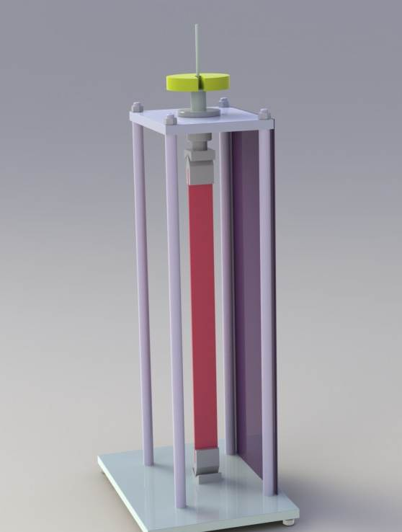

(1)

(2)

(3)

(4)

(6)

1. Quả cân tạo tải trọng

2. Cơ cấu dẫn tải

3. Giá đỡ

4. Khớp di động

5. Mẫu thí nghiệm

6. Khớp cố định

Một đồng hồ so được gắn vuông góc với trục thanh tại mặt cắt giữa để đo chuyển vị ngang ứng với các mức tải trọng.

**3. Trình tự thí nghiệm**

Theo Ơle ta có công thức tính lực tới hạn của thanh là:

PE= =

Xét thanh hai đầu liên kết khớp chịu lực như hình vẽ. Áp dụng phương pháp gần đúng giả thiết đường đàn hồi là đường hình sin thì độ võng lớn nhất tại giữa dầm (chuyển vị ngang) là:

P

P

e

 (1) ,

với ,

Biến đổi tương đương ta có:



Hay



Vậy f và (f/P) là quan hệ tuyến tính với Pth chính là hệ số góc của đường thẳng biểu diễn hàm số trên

Đo f và P tương ứng và áp dụng phương pháp bình phương tối thiểu, ta xác định được các hế số Pth và b bằng cách giải hệ phương trình sau ( Đặt Pth = a);

 (*)

Các giá trị của thí nghiệm được ghi theo bảng sau:

|  |  |  |  |  |  |  |
| --- | --- | --- | --- | --- | --- | --- |
| STT | Tải(kg) | f(mm) | f/P | f2 | (f/P)2 | f(f/P) |
| 1 | 2 |  |  |  |  |  |
| 2 | 4 |  |  |  |  |  |
| 3 | 6 |  |  |  |  |  |
| 4 | 8 |  |  |  |  |  |
| 5 | 10 |  |  |  |  |  |
| 6 | 12 |  |  |  |  |  |
| **∑** |  |  |  |  |  |  |

**4. Kết luận và nhậ xét**